|  |  |  |
| --- | --- | --- |
| МИНИСТЕРСТВО СЕЛЬСКОГО ХОЗЯЙСТВА РОССИЙСКОЙ  ФЕДЕРАЦИИ  ФГБУ «Россельхозцентр» Филиал ФГБУ «Россельхозцентр» по Кировской области | |  |
| **СИГНАЛИЗАЦИОННОЕ СООБЩЕНИЕ**  **РОССЕЛЬХОЗЦЕНТРА**  **№ 9 от 23 мая 2024 г.** |  | |

**Исх. № 613 от 23.05. 2024г.**

Адрес филиала 610007, г. Киров, ул. Ленина, д. 176-а

Контакты филиала тел.: 8(8332)330-997; e-mail - [rsc43@mail.ru](mailto:rsc43@mail.ru)

**Полосатая хлебная блошка (*Phyllotreta vittula Redt*)**

Отдел по защите растений филиала ФГБУ «Россельхозцентр» по Кировской области сообщает, что в результате установления благоприятных метеоусловий отмечено заселение хлебной полосатой блошки в южной части области посевов яровых зерновых культур.

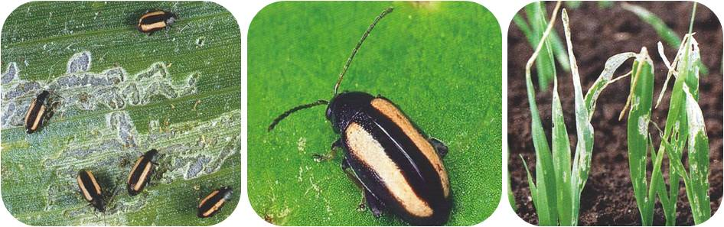Полосатая хлебная блошка повреждает в начале озимые зерновые культуры, затем насекомые мигрируют на всходы яровых зерновых культур. Особенно они опасны в солнечную жаркую погоду в период от начала всходов до появления третьего листа растений.

Жук длиной 1,5-2 мм, черный, голова и переднеспинка с зеленоватым или голубоватым металлическим блеском, посередине каждого надкрылья желтая продольная полоска. Яйца откладываются в почву на глубину 3 см. Личинки питаются мелкими корешками злаков.

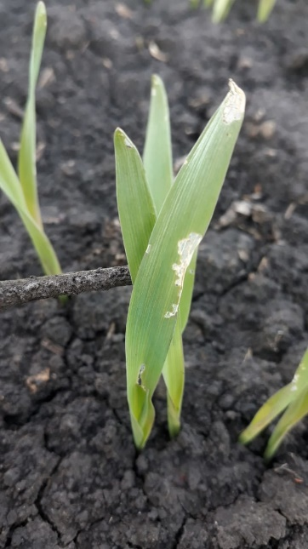Жуки соскабливают паренхиму в виде полос с верхней стороны листовой пластинки. Больше всего страдает от повреждений первый лист. В последствии поврежденные растения отстают в росте, слабее кустятся, восприимчивы к заражению мучнистой росой. Повреждение 75% площади листовой поверхности вызывает гибель растения. Пик активности приходится на температуру 18-20 ℃ и при наступлении засухи.

**ЭПВ 30-40 жуков на 1 м² или на 10 взмахов сачком (сухая погода), 50-60 жуков на 1 м² или на 10 взмахов сачком (влажная погода).**

Меры борьбы: при превышении ЭПВ рекомендуется провести обработку одним из инсектицидов на основе фосфорорганических соединений, пиретроидов, неоникотиноидов и др., согласно «Списка пестицидов и агрохимикатов, разрешенных к применению на территории РФ».

*По вопросам проведения обследований, обработок, консультаций в области защиты растений, обращайтесь в филиал ФГБУ «Россельхозцентр» по Кировской области. Контакты: тел. 8(8332)33-09-97, 33-05-71.*

**Применение пестицидов и агрохимикатов в сельскохозяйственном производстве проводится только после предварительного обследования сельскохозяйственных угодий (посевов, производственных помещений).**

**Строго соблюдать регламент применения, правила личной гигиены и техники безопасности.**